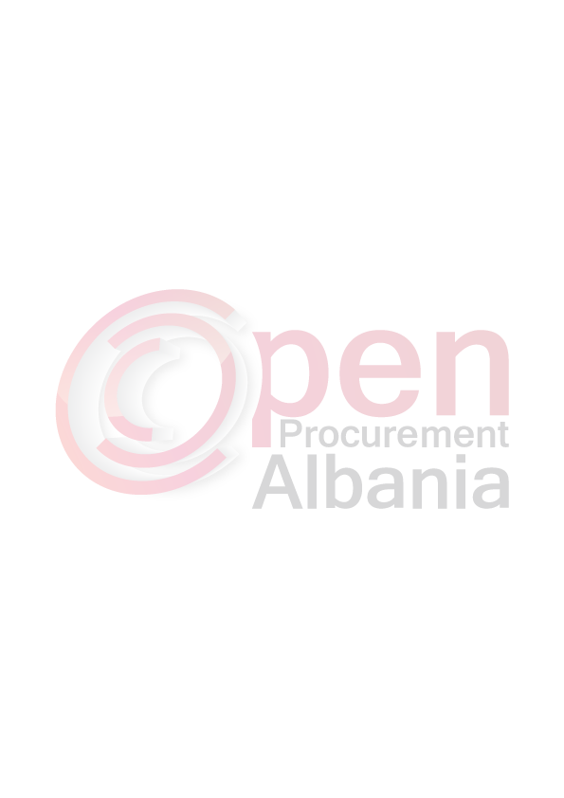
FTESË PËR OFERTË

Emri dhe adresa e autoritetit kontraktor
Emri _________Bashkia Libohovë______________
Adresa________Libohovë___________________________
Tel/Fax_______0881 22091__________________________
E-mail___________________________________________
Faqja e Internetit___________________________________

Autoriteti kontraktor Bashkia Libohovë, do të zhvillojë procedurën e prokurimit me vlerë të vogël me fond limit 38.910 (tridhjetë e tetë mijë e nëntëqind e dhjetë) lekë pa T.V.Sh. me objekt “Përgatitje raporti për VNM për objektin “Rikonstruksion i rrugës Autostradë-fshati Bulo”” .
Data e zhvillimit do të jetë 26.04.2016, ora 14:00 në adresën www.app.gov.al.

Emërtimi Njësia Sasia

- Raport për VNM për objektin
“Rikonstruksion i rrugës Autostradë-fshati Bulo” copë 1

- Operatorët pjesëmarrës duhet të plotësojnë kriteret e mëposhtme:

- Të jenë të pajisur me licencë në fushën përkatëse.

Rastet e mosdorëzimit të një dokumenti, ose të dokumenteve të rreme e të pasakta, konsiderohen si kushte për skualifikim.

Afati i lëvrimit të mallit do të jete brenda 4 (katër) ditëve nga njoftimi i fituesit. Në të kundërt, Autoriteti Kontraktor do të bëjë skualifikimin e operatorit ekonomik.

Malli do të dorëzohet në magazinën e blerësit i plotë në sasinë, llojet dhe specifikimet teknike të kërkuara.

TITULLARI I AUTORITETIT KONTRAKTOR
Luiza MANDI

_____________________________

